Сотрудники «Центра экспертиз» провели обследование ТПУ у станции метрополитена «Печатники"
17.04.2023
Работы велись в ЮВАО Москвы.
Сотрудники Отдела обследования грунтов и конструктивных слоев дорожных одежд провели оценку соответствия значений толщин, количества и состава слоев дорожной одежды, а также класса бетона по прочности на сжатие конструктивного слоя дорожной одежды требованиям проектной документации.
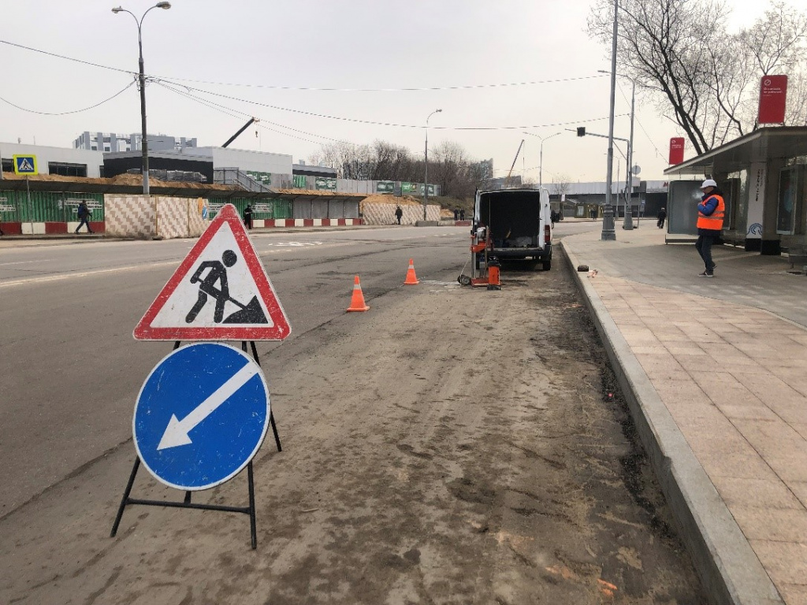
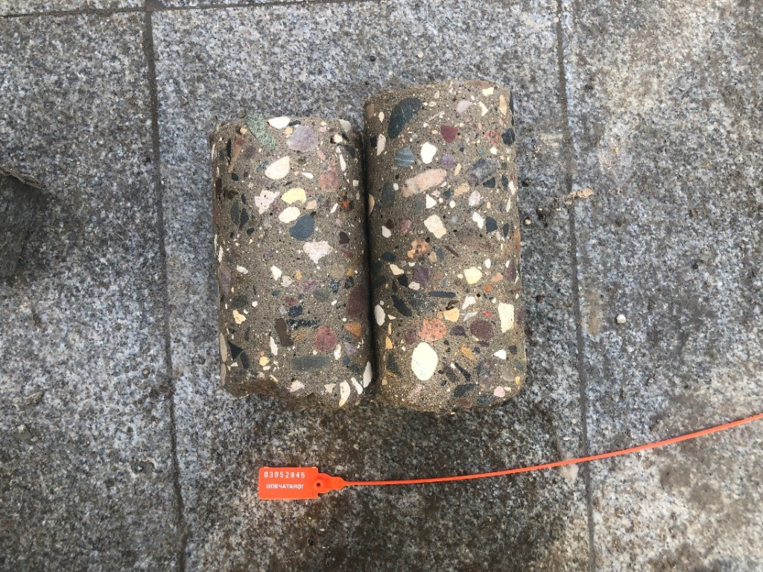
«В условиях высокой масштабности строительства и реконструкции социально и экономически - значимых объектов Москвы необходима строгая оценка качества материалов и конструкций на соответствие требованиям нормативно-технической документации. От этого напрямую зависит надежность, долговечность возводимых объектов, безопасность и удобство в эксплуатации», - отметил директор ГБУ «ЦЭИИС» Виктор Егоров.
По результатам проведённых обследований сотрудниками «Центра экспертиз» составлены и переданы экспертные заключения в Комитет государственного строительного надзора города Москвы для принятия дальнейших мер.

Адрес страницы: http://ceiis.mos.ru/presscenter/news/detail/11534110.html
ГБУ города Москвы «ЦЭИИС»

